IC "Maria Montessori"  RONCO BRIANTINO/SULBIATE  Via IV Novembre, 7  20884 Sulbiate MB  tel. 039/623775 - fax 039/6840862  cod. fiscale:94037050153  cod. meccanografico: MBIC8DJ005  cod. univoco fatturazione: UF9M8S  e-mail: mbic8dj005@istruzione.it  PEC: mbic8dj005@pec.istruzione.it  www.icsulbiateronco.edu.it | 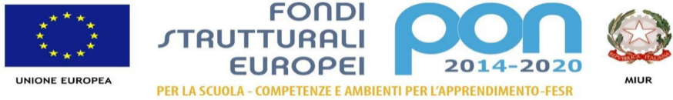

SCHEDA DI OSSERVAZIONE IN CLASSE - Docenti neoassunti

Docente ____________________________________ Materia ________________________

Classe _____________________________

Presenza di alunni BES: □ DVA □ DSA □ Altro

Indicatore | Valutazione
Indicatore | Inadeguato | Adeguato | Buono | Eccellente
L’insegnante privilegia una metodologia attiva non limitandosi alla sola lezione frontale
L’insegnante recupera il valore pedagogico dell’errore evitando di sottolinearlo con accezione negativa
L’insegnante rinforza i comportamenti positivi dell’alunno e la sua l’autostima comunicandogli fiducia
L’insegnante dedica tempo all’impostazione della classe prima di iniziare la lezione
L’insegnante dà molta importanza alla comunicazione non verbale (mimica, gesti, postura …)
L’insegnante si ferma a riflettere insieme agli alunni in caso di comportamenti scorretti
L’insegnante sperimenta la peer education e l’apprendimento cooperativo
L’insegnante usa un tono di voce pacato ma fermo e mantiene l’autocontrollo
L’insegnante rispetta i tempi di attenzione degli alunni
L’insegnante mantiene costantemente il contatto visivo con gli alunni
L’insegnante si muove all’interno della classe e non rimane esclusivamente seduto alla cattedra
L’insegnante estingue le provocazioni
L’insegnante evita l’uso di denigrazioni, ironia e sarcasmo
L’insegnante cambia spesso attività e metodologia nel corso della lezione

Osservazione in data …………… Firma dell’osservatore

………………………………………………………………..

